

实验报告

实 验（六）

题 目 Cachelab
高速缓冲器模拟
专 业 计算学部
学 号 1190201008
班 级 1903011
学 生 周凡
指 导 教 师 史先俊
实 验 地 点 G712
实 验 日 期 2021.5.26

计算机科学与技术学院

目 录

第1章 实验基本信息 - 3 -
1.1 实验目的 - 3 -
1.2 实验环境与工具 - 3 -
1.2.1 硬件环境 - 3 -
1.2.2 软件环境 - 3 -
1.2.3 开发工具 - 3 -
1.3 实验预习 - 3 -
第2章 实验预习 - 4 -
2.1 画出存储器层级结构，标识容量价格速度等指标变化（5分） - 4 -
2.2用CPUZ等查看你的计算机Cache各参数，写出各级Cache的C S E B s e b（5分） - 4 -
2.3写出各类Cache的读策略与写策略（5分） - 5 -
2.4 写出用gprof进行性能分析的方法（5分） - 5 -
2.5写出用Valgrind进行性能分析的方法（5分） - 6 -
第3章 Cache模拟与测试 - 7 -
3.1 Cache模拟器设计 - 7 -
3.2 矩阵转置设计 - 10 -
第4章 总结 - 14 -
4.1 请总结本次实验的收获 - 14 -
4.2 请给出对本次实验内容的建议 - 14 -
参考文献 - 15 -

第1章 实验基本信息

1.1 实验目的
理解现代计算机系统存储器层级结构；
掌握Cache的功能结构与访问控制策略；
培养Linux下的性能测试方法与技巧；
深入理解Cache组成结构对C程序性能的影响。

1.2 实验环境与工具

1.2.1 硬件环境
X64 CPU;
2.60GHz;
8.00 GB RAM;
512 G HDD

1.2.2 软件环境
Windows10 64位;
VMware 15.5.0;
Ubuntu Desktop 18.04

1.2.3 开发工具
Visual Studio 2019; Valgrind; cpu-z; gprof等

1.3 实验预习
见第2章

第2章 实验预习

2.1 画出存储器层级结构，标识容量价格速度等指标变化（5分）
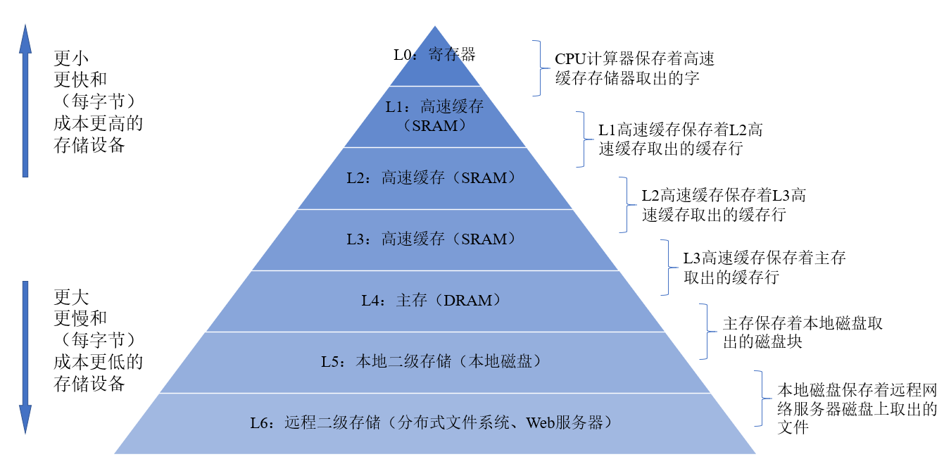

2.2用CPUZ等查看你的计算机Cache各参数，写出各级Cache的C S E B s e b（5分）
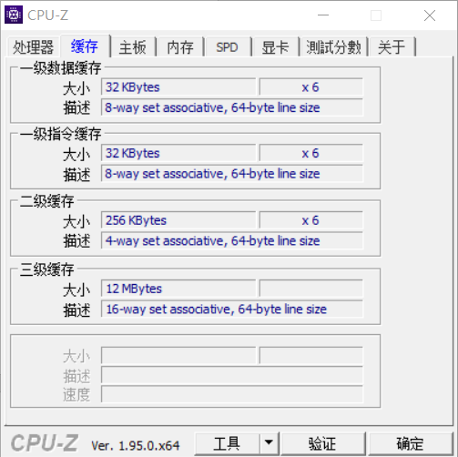
缓存 | C | S | E | B | s | e | b
一级数据缓存 | 32*6KB | 64*6 | 8 | 64 | 6+ log₂6 | 3 | 6
一级指令缓存 | 32*6KB | 64*6 | 8 | 64 | 6+ log₂6 | 3 | 6
二级缓存 | 256*6KB | 1024*6 | 4 | 64 | 10+ log₂6 | 2 | 6
三级缓存 | 12MB | 12288 | 16 | 64 | 20+log₂12 | 4 | 6

2.3写出各类Cache的读策略与写策略（5分）
1、Cache的读策略
（1）缓存命中，则从当前cache中读取相应数据到CPU或者上一层cache中。
（2）缓存不命中，则第k层缓存从第k+1层缓存中取出包含目标数据的那块，如果第k层缓存已经满了，就会覆盖现存的一块，通常采用LRU算法决定替换的块。
2、Cache的写策略
（1）写命中：有两种方法。第一种为直写，就是立即将w的高速缓存块写会到紧接着的低一层汇中。第二种为写回，就是尽可能地推迟更新，只有当替换算法要驱逐这个更新过的块时，才把它写到紧接着的低一层。
（2）写不命中：有两种方法。第一种为写分配，就是加载相应的低一层中的块到高速缓存中，然后更新这个高速缓存块。第二种为非写分配，就是避开高速缓存，直接把这个字写到低一层中。

2.4 写出用gprof进行性能分析的方法（5分）
gprof通过分析程序运行时产生的“flat profile”，能够得到每个函数的调用次数，每个函数消耗的处理器时间，也可以得到函数的“调用关系图”，包括函数调用的层次关系，每个函数调用花费了多少时间。
使用步骤：
（1）用gcc、g++、xlC编译程序时，使用-pg参数，如：g++ -pg -o test.exe test.cpp编译器会自动在目标代码中插入用于性能测试的代码片断，这些代码在程序运行时采集并记录函数的调用关系和调用次数，并记录函数自身执行时间和被调用函数的执行时间。
（2）执行编译后的可执行程序，如：./test.exe。该步骤运行程序的时间会稍慢于正常编译的可执行程序的运行时间。程序运行结束后，会在程序所在路径下生成一个缺省文件名为gmon.out的文件，这个文件就是记录程序运行的性能、调用关系、调用次数等信息的数据文件。
（3）使用gprof命令来分析记录程序运行信息的gmon.out文件，如：gprof test.exe gmon.out则可以在显示器上看到函数调用相关的统计、分析信息。上述信息也可以采用gprof test.exe gmon.out> gprofresult.txt重定向到文本文件以便于后续分析。

2.5写出用Valgrind进行性能分析的方法（5分）
Valgrind是运行在Linux上一套基于仿真技术的程序调试和分析工具，它包含一个内核──一个软件合成的CPU，和一系列的小工具，每个工具都可以完成一项任务──调试，分析，或测试等。
以下为一些常用的选项：
选项 | 作用
-h --help | 显示帮助信息。
--version | 显示valgrind内核版本。
-q --quiet | 安静运行，只打印错误信息。
-v --verbose | 打印更详细的信息。
--tool= [default: memcheck] | 最常用的选项。运行valgrind中名为toolname的工具，如果省略工具名，默认运行memcheck。
--db-attach= [default: no] | 绑定到调试器上，便于调试错误。

第3章 Cache模拟与测试

3.1 Cache模拟器设计
提交csim.c
程序设计思想：
1、创建/初始化cache
由图1给出的定义可知cache为cache_set_t的指针，而cache_set_t为实际存储数据的结构体cache_line_t的指针，可以将cache理解为cache_line_t的二维数组。首先，对cache申请存储空间，再使用一次循环，对其中的每个指针再申请空间用于存储cache_line_t。
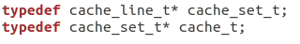
图1
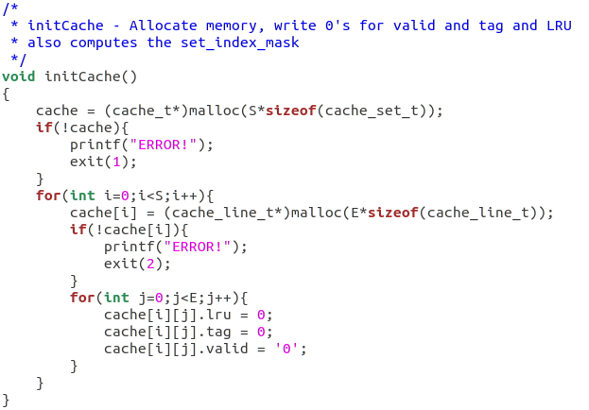
图2 代码实现
2、释放cache
首先，使用一次循环将cache中的指针的空间逐个释放，最后再将cache释放。
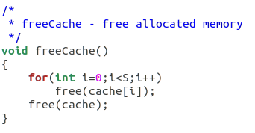
图1 代码实现
3、数据访问管理
（1）首先，对输入地址进行移位操作，获得组索引值CI和标记值CT，且每次调用该函数都执行使lru计数器+1。
（2）根据CI值找到对应的组，使用循环遍历组内的所有数据的标记，使用flag记录是否找到与目标标记一致的数据（找到则flag为1，否则为0）。同时利用valid变量记录是否有无效位为0的行，以便当未找到目标时使用。
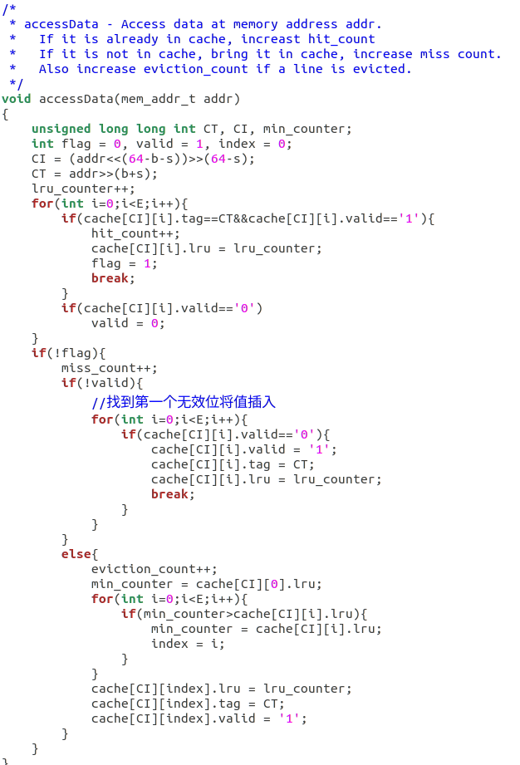
（3）若找到目标，则hit计数器+1，行的lru记录当前lru计数器值并退出。否则，miss计数器+1，并准备从下一级内存中读入数据，此时通过valid判断是直接将数据读入空行/无效行，还是需要利用lru选择替换的行。若是前者，找到第一个空行，将数据读入即可，并记录lru计数器值；若是后者，则需要遍历查找lru最小的行，并将其替换，同时记录lru计数器值。
测试用例1的输出截图（5分）：
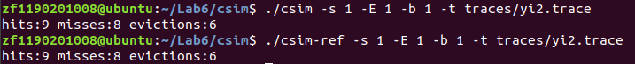
测试用例2的输出截图（5分）：
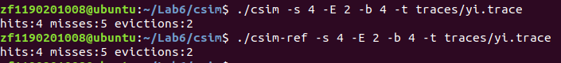
测试用例3的输出截图（5分）：
测试用例4的输出截图（5分）：
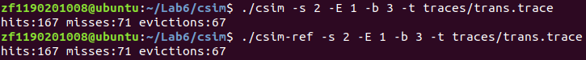
测试用例5的输出截图（5分）：
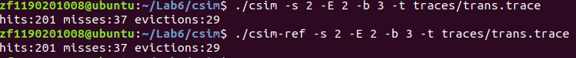
测试用例6的输出截图（5分）：
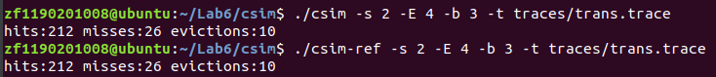
测试用例7的输出截图（5分）：
测试用例8的输出截图（10分）：
注：每个用例的每一指标5分（最后一个用例10）——与参考csim-ref模拟器输出指标相同则判为正确

3.2 矩阵转置设计
提交trans.c
程序设计思想：
1、针对32*32、64*64、61*67三种情况设计了三个方案。
2、对于32*32
考虑到可以使用循环展开的方法来提高代码的空间局部性，从而降低miss次数。发现cache的一个block可以存下8个int，所以采取一次读8个数据的策略进行循环展开。
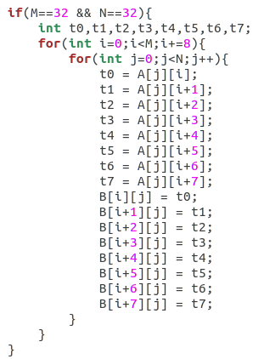
图1 32*32代码实现
2、对于64*64
若继续使用之前的8*8循环展开，发现cache总缓存不够，矩阵B在写每8行第5行时就会覆盖之前的行，导致接下来的每次都会不命中，故这里需要调整策略。
在之前讲矩阵分成8*8小块的前提下，再将小块分成4*4的四份（如下图1、2、3、4）。其中1中的内容正常转置即可，而当2中的内容转置后仍存在B中对应的2的位置，保证了此时B还是写命中的。然后，利用一个循环，将B的2中的内容按行写到B的3中，并将A的3中的内容写到B的2中，此处需要保证B2写出的位置和A3写入的位置相对应。其中，利用八个局部变量临时存储B2中的第i行和A3中的第i列，然后先将存储A3第i列的内容写到B2的第i行，此时B2第i行不需要在进行任何操作，将B3的第i行读入缓存替换之，再将存储B2第i行的局部变量的值写到B3中，从而最大限度地利用了缓存区，尽可能地降低了不命中率。最后，再正常转置4的内容即可。

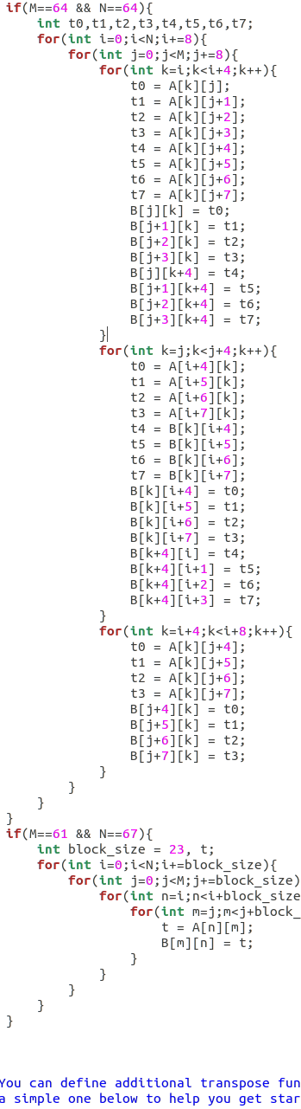
图2 64*64代码实现
3、对于61*67
由于该矩阵长宽都不是8的整数倍，直接采取分块的策略，将块的边长定位block_size，试用不同的block_size，去较优结果对应的值。测试中发现，块的边长为22、23、24时，对应结果分别为1959、1928、2015，故23位一个局部最优解，选择23分块。
图3 61*67代码实现
32×32（10分）：运行结果截图
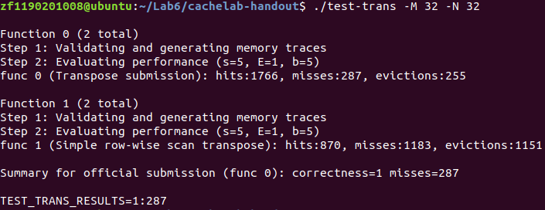
64×64（10分）：运行结果截图
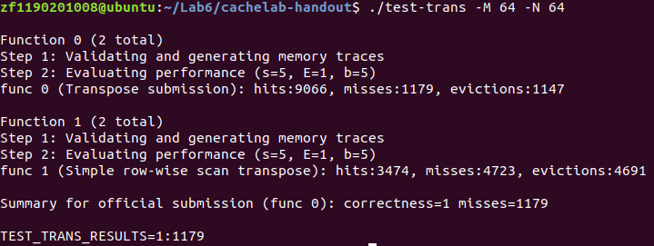
61×67（20分）：运行结果截图
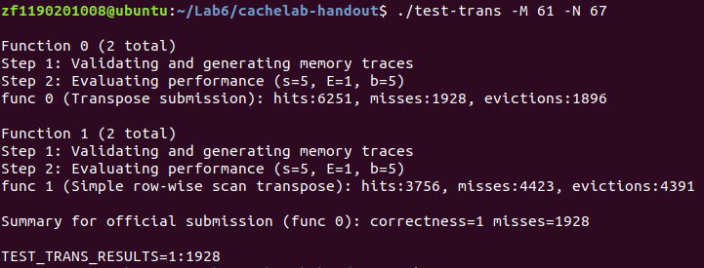

第4章 总结

4.1 请总结本次实验的收获
1、对现代计算机系统存储结构有了一定的理解；
2、对cache的组成结构、访问控制策略有了更加清晰的认识和更加深入的了解；
3、学会了在编写代码同时考虑cache的运行机制来优化代码。

4.2 请给出对本次实验内容的建议
无
注：本章为酌情加分项。

参考文献

为完成本次实验你翻阅的书籍与网站等
[1] 林来兴. 空间控制技术[M]. 北京：中国宇航出版社，1992：25-42.
[2] 辛希孟. 信息技术与信息服务国际研讨会论文集：A集[C]. 北京：中国科学出版社，1999.
[3] 赵耀东. 新时代的工业工程师[M/OL]. 台北：天下文化出版社，1998 [1998-09-26]. http://www.ie.nthu.edu.tw/info/ie.newie.htm（Big5）.
[4] 谌颖. 空间交会控制理论与方法研究[D]. 哈尔滨：哈尔滨工业大学，1992：8-13.
[5] KANAMORI H. Shaking Without Quaking[J]. Science，1998，279（5359）：2063-2064.
[6] CHRISTINE M. Plant Physiology: Plant Biology in the Genome Era[J/OL]. Science，1998，281：331-332[1998-09-23]. http://www.sciencemag.org/cgi/ collection/anatmorp.

